Приложение № 1
к документации об аукционе на право
заключения договора купли-продажи
лесных насаждений

Предмет аукциона № 4

Начальная цена предмета аукциона: 63 656 руб. 24 коп.
Кадастровый номер: 21:10:000000:6634
Ибресинское лесничество
Буинское участковое лесничество

Номер лесного квартала |  | Номер лесотакса-ционного выдела-делянки | Площадь лесосеки, га | Хозяйство, преобла-дающая порода | Породы | Объем, куб. метров
 |  |  |  |  |  | Деловая |  |  |  | Дрова | Хворост-неликвид | Итого
 |  |  |  |  |  | Круп-ная | Сред-  няя | Мел-  кая | Итого | Дрова | Хворост-неликвид | Итого
74 |  | 11 | 0,7 | хв. | сосна | 19 | 4 | 1 | 24 | 3 |  | 27
 |  |  |  |  | ель |  | 3 | 5 | 8 | 1 | 15 | 24
 |  |  |  |  | береза | 2 | 3 |  | 5 | 14 | 8 | 27
 |  |  |  |  | осина | 4 | 3 |  | 7 | 50 | 7 | 64
 |  |  |  |  | итого | 25 | 13 | 6 | 44 | 68 | 30 | 142

ПЛАН ЛЕСНОГО УЧАСТКА
Местоположение: Чувашская Республика, Ибресинское лесничество, Буинское участковое лесничество, квартал 74

Вид разрешенного использования: заготовка древесины

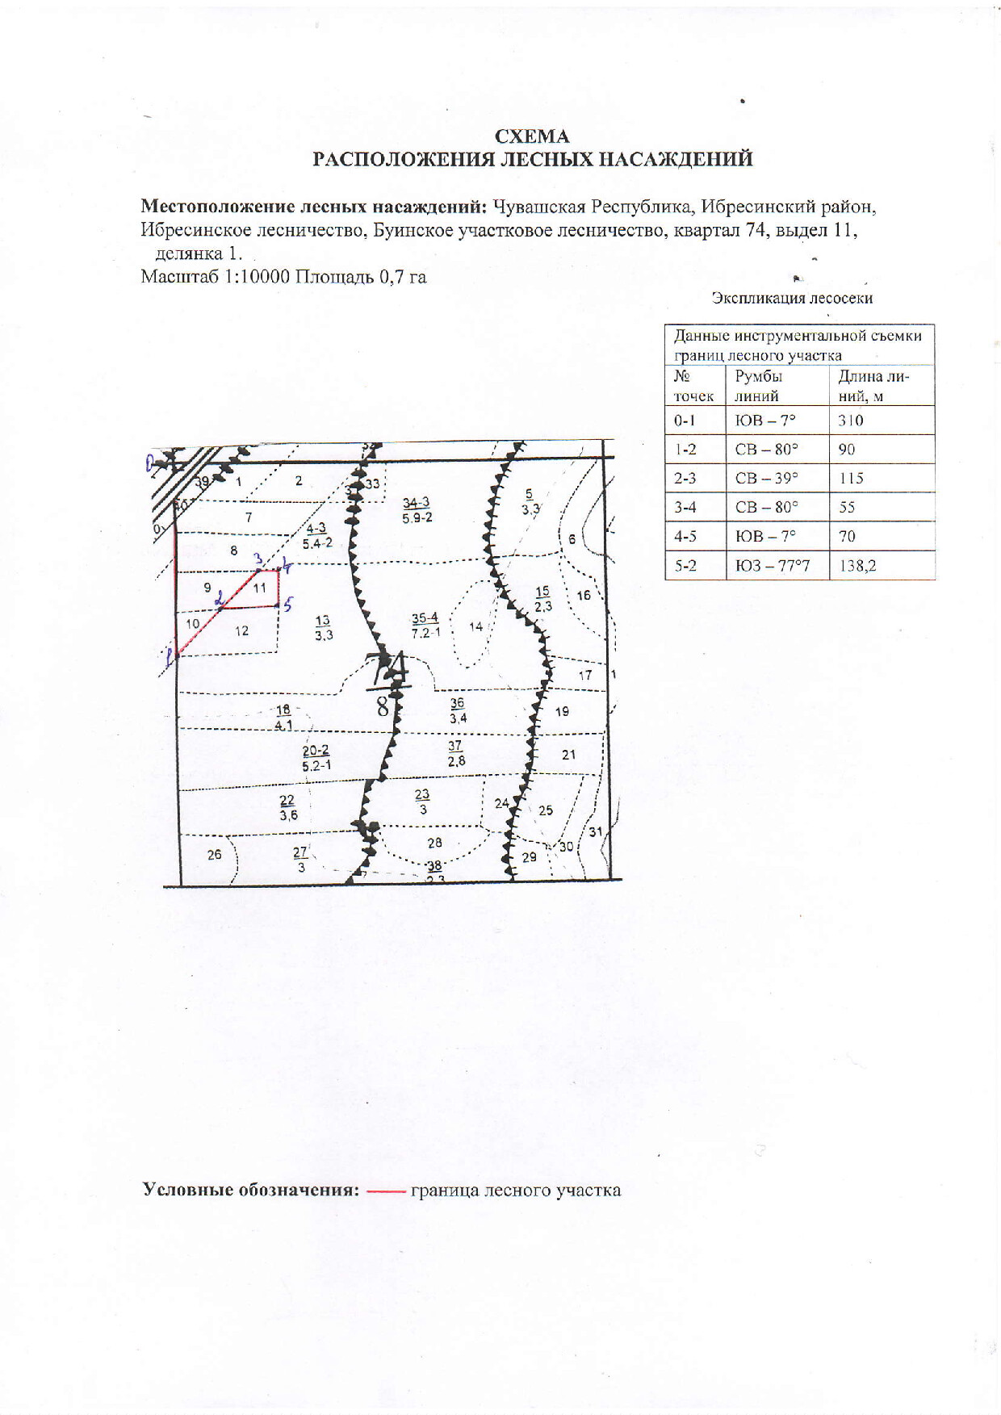

Таксационное описание лесных насаждений,
выставляемых на аукцион на право заключения
договора купли-продажи лесных насаждений
Наименование  участкового лесничества | №  кв. | №  выд. | Площадь,  га | Состав  насаждения | Возраст | Бони-  тет | Общий  запас вырубаемой древесины,  куб.м.
Буинское | 74 | 11 | 0,7 | 4Е3Б2Ос | 120 | 1 | 142

Характеристика лесных насаждений
га

Общая площадь - всего | в том числе
Общая площадь - всего | лесные земли |  |  |  |  | нелесные земли
Общая площадь - всего | покрытые лесной растительностью - всего | в том числе покрытые лесными культурами | лесные питомники, плантации | непокрытые лесной растительностью | итого | дороги | просеки | боло-та | дру-гие | ито-го
0,7 | 0,7 |  |  |  | 0,7

Целевое назначение лесов | Номер квартала (выдела) | Преобладающая порода | Площадь, га/  запас вырубаемой древесины, куб. м | в том числе по группам возраста древостоя, га / куб. м
 |  |  |  | молодняки | средневозрастные | приспевающие | спелые и перестойные
Кирское участковое лесничество
Эксплуатационные леса | 74(11) | Ель | 0,7/142 |  |  |  | 0,7/142

